
操作系统课程实验报告

学生姓名： 成海斌
班 学 号： 111181
指导教师： 袁国斌

地理与信息工程学院
2020年 4月 28日
实验题目：银行家算法的设计与实现

一、题目：银行家算法的设计与实现
对I/O系统中死锁问题求解的主要方法是银行家算法，要求设计实现多种资源银行家算法，并要求所涉及的模型最少能够满足如下要求：
(1) 程序能够根据进程的请求进行判断，给出系统是否安全的的提示，如果安全，要求能够显示一组进程执行的安全序列；
(2) 能够根据需要，显示当前系统中各种资源的分配情况。
二、需求规格说明
(1) 输入的形式和输入值的范围；
输入：首先输入系统可供资源种类的数量n 范围：0<n<=100
资源1的名称：
资源的数量：
资源2的名称：
资源的数量：
……
……
输入作业的数量m 范围：0<m<=100
输入个进程的最大需求量<m*n矩阵>[Max]:
输入个进程已经申请的资源量<m*n矩阵>[Allocation]:
(2) 输出的形式
系统目前可用的资源[Avaliable]:
（资源名） | （资源名） | （资源名）

进程名 | Max |  |  | Allocation |  |  | Need
 | （资源名） | （资源名） | （资源名） | （资源名） | （资源名） | （资源名） | （资源名） | （资源名） | （资源名）
（显示系统是否安全）
分配序列：
三、系统设计
（1）设计思想：
通过手动输入资源种类数量和各进程的最大需求量、已经申请的资源量，运用银行家算法检测系统是否安全，若安全则给出安全序列，并且当用户继续输入某进程的资源请求时，能够继续判断系统的安全性。
开始
Request[i]>Need[i]?
Request[i]>Available[i]?

开始
Request[i]>Need[i]?
Request[i]>Available[i]?

功能选择：0退出或1资源请求
进行初始化
显示此时资源分配情况及算法是否安全
1资源请求
0退出系统
显示此时资源分配情况及算法是否安全
退出系统
功能选择：0退出或1资源请求
进行初始化
显示此时资源分配情况及算法是否安全
1资源请求
0退出系统
显示此时资源分配情况及算法是否安全
退出系统
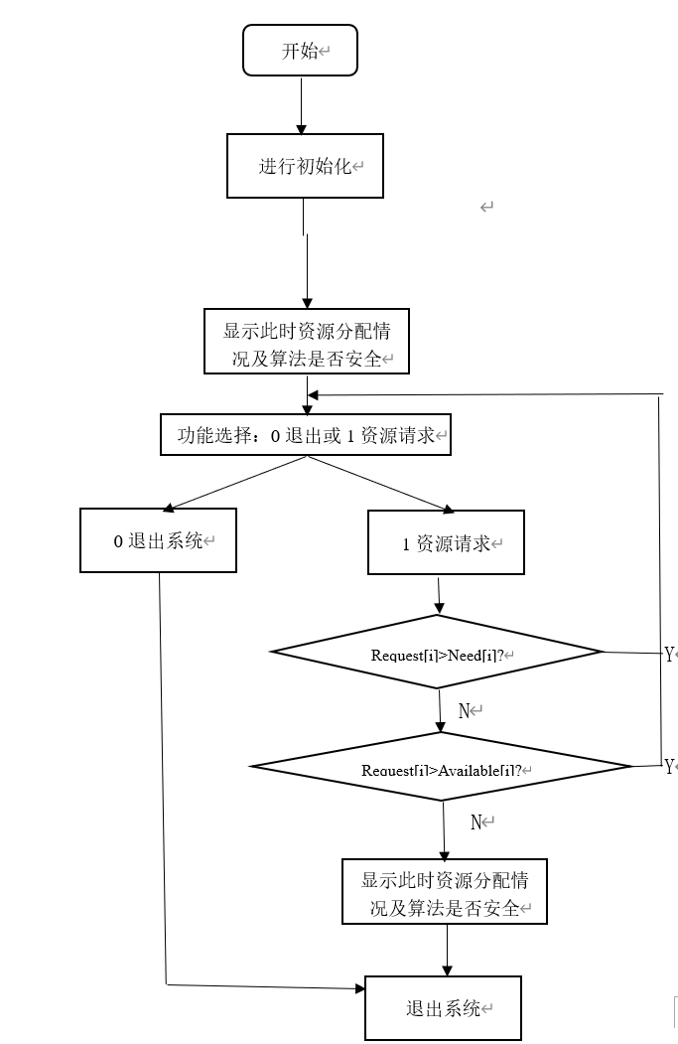
（2）详细设计：
所有抽象数据类型的定义：
int Max[100][100]; //各进程所需各类资源的最大需求
int Avaliable[100]; //系统可用资源
char name[100] };//资源的名称
开始
Request[i]>Need[i]?
Request[i]>Available[i]?

功能选择：0退出或1资源请求
进行初始化
显示此时资源分配情况及算法是否安全
1资源请求
0退出系统
显示此时资源分配情况及算法是否安全
退出系统
int Allocation[100][100]; //系统已分配资源
int Need[100][100] }; //还需要资源
int Request[100]; //请求资源向量
int temp[100]; //存放安全序列
int Work[100];//存放系统可提供资源
int M=100; //作业的最大数为100
int N=100; //资源的最大数为100
主程序的流程:
* 变量初始化；
* 接收用户输入n，m，Max_{ij} ，Allocation_{ij}；
* 按照银行家算法判断当前状态安全与否，安全给出安全序列，不安全给出提示；
* 如果安全，提示用户输入下一时刻进程P_{k}的资源请求Request(R₁, … ,R_{m})；
* 如果不安全或者无新请求则退出。
各程序模块之间的层次(调用)关系
使用Main函数对全局变量进行初始化，然后调用showdata函数对各资源和进程进行整合显示，最后调用safe函数即银行家算法判定系统是否安全。若安全，并想继续对某进程进行资源请求，则调用request函数进行操作，其中request函数又调用changedata函数、showdata函数和safe函数进行请求后的数据修改、显示以及对系统安全性的判定。
实现程序模块的具体算法。
int safe()//安全性算法
{
int i,k=0,m,apply,Finish[100]={0};
int j;
int flag=0;
Work[0]=Avaliable[0];
Work[1]=Avaliable[1];
Work[2]=Avaliable[2];
for(i=0;i<M;i++){
apply=0;
for(j=0;j<N;j++){
if (Finish[i]==False&&Need[i][j]<=Work[j]){
apply++;
if(apply==N){
for(m=0;m<N;m++)
Work[m]=Work[m]+Allocation[i][m];//变分配数
Finish[i]=True;
temp[k]=i;
i=-1;
k++;
flag++;
}
}
}
}
for(i=0;i<M;i++){
if(Finish[i]==False){
cout<<"系统不安全"<<endl;//不成功系统不安全
return -1;
}
}
cout<<"系统是安全的!"<<endl;//如果安全，输出成功
cout<<"安全序列:";
for(i=0;i<M;i++){//输出运行进程数组
cout<<temp[i];
if(i<M-1) cout<<"->";
}
cout<<endl;
return 0;
}

四、系统实现
（1）调试报告
测试数据:包括正确的输入及其输出结果和含有错误的输入及其输出结果。

正确输入
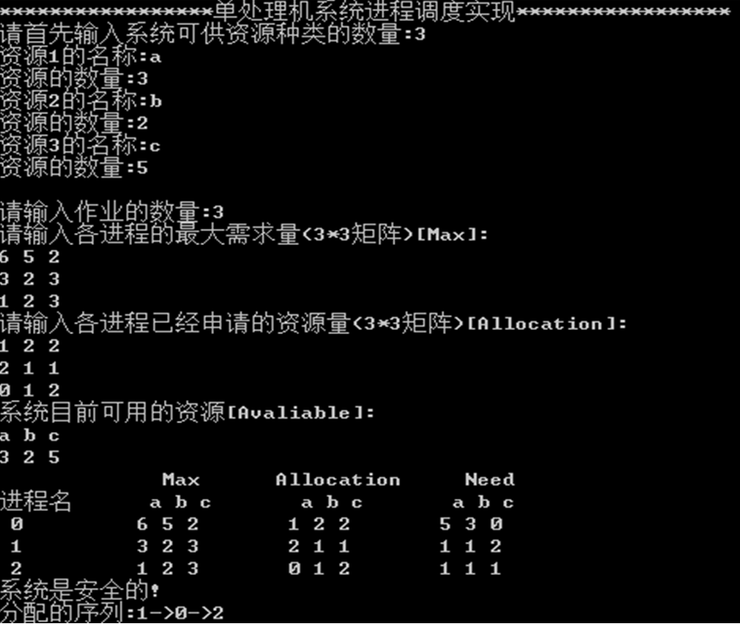

输入参数（已申请资源数）错误
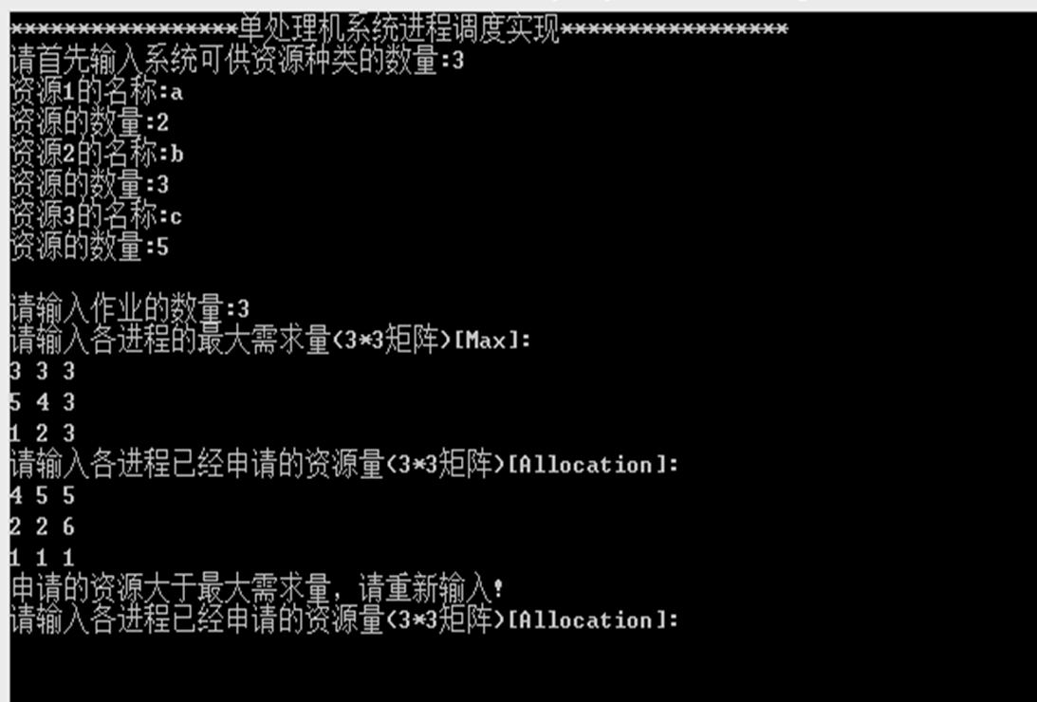
（2）运行界面及结果
列出测试结果，包括输入和输出。
进程名 | Max |  | Allocation |  | Need
 | a | b | a | b | a | b
0 | 3 | 2 | 1 | 2 | 2 | 0
1 | 1 | 1 | 0 | 1 | 1 | 0
2 | 2 | 3 | 1 | 1 | 1 | 2
之后对进程一进行资源请求：
进程名 | Max |  | Allocation |  | Need
 | a | b | a | b | a | b
0 | 3 | 2 | 1 | 2 | 2 | 0
1 | 1 | 1 | 1 | 1 | 0 | 0
2 | 2 | 3 | 1 | 1 | 1 | 2

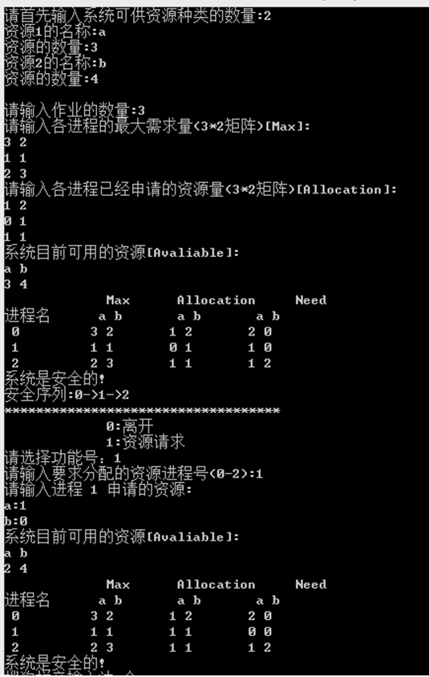
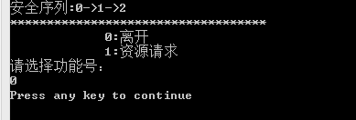
五、实验小结
（1）调试过程中遇到的问题以及解决方法，设计与实现的回顾讨论和分析
起初，对于银行家算法的运算步骤有一定的偏差，导致在将算法编码时造成了一些错误，结果无法得到正确答案，之后通过仔细查阅银行家算法的步骤，问题得以及时解决。
（2）算法的性能分析
用户对可供资源和各进程所需要的最大资源量和已分配资源量进行赋值，可得到系统的安全性判定，以及安全时的安全序列以及对资源进行请求后的系统安全性判定。
（3）经验体会
通过对银行家算法的编码，让我对银行家算法的原理有了更为深刻的理解，同时也让我意识到只有通过亲自动手实践，才能加深对算法思想的理解与记忆。

